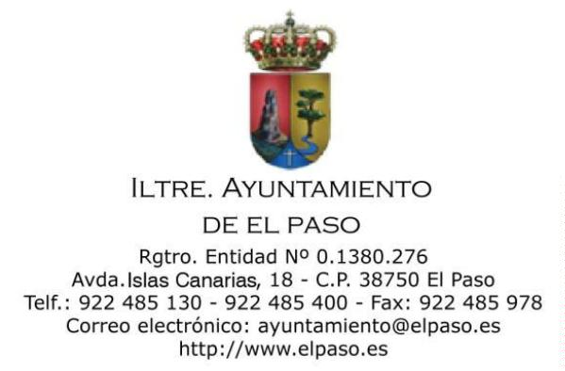
NOTIFICACIÓN DE LA CONVOCATORIA DE LA SESIÓN DE LA
JUNTA DE GOBIERNO LOCAL
Conforme a lo dispuesto en los artículos 46 de la Ley 7/1985, de 2 de abril,
Reguladora de las Bases de Régimen Local y 112 del Reglamento de Organización,
Funcionamiento y Régimen Jurídico de las Entidades Locales, aprobado por el Real
Decreto 2568/1986, de 28 de noviembre, queda Vd. convocado a la sesión
ordinaria de la Junta de Gobierno de este Ayuntamiento que tendrá lugar en el
salón de sesiones, el día 03 de diciembre de 2021 a las 9:00 horas, para tratar los
asuntos incluidos en el Orden del día siguiente mediante Decreto de Alcaldía Nº
2692/2021:
ORDEN DEL DÍA
PRIMERO. Lectura y aprobación si procede, de actas precedentes.
.1. Acta de sesión ordinaria de Junta de Gobierno Local de fecha 29 de
1
octubre de 2021 (Expediente Nº 2021/4167).
SEGUNDO. Acuerdos que procedan sobre licencias urbanísticas.
TERCERO. Informes municipales de planes
administraciones.
y
proyectos de otras
CUARTO. Asistencia a la Alcaldía en el ejercicio de sus funciones.
4.1. Comunicación de ofrecimiento de suministros gratuitamente durante
los dos próximos años de todos los elementos de iluminación y mobiliario urbanos
afectado o destruidos, adquiridos en los cinco años anteriores al volcán.
(Expediente Nº 2021/4711).
4.2. Propone la disponibilidad para tramitar ante los organismos
autonómicos competentes para la permuta de la vivienda localizada en el
municipio de El Paso en régimen de propiedad por una vivienda de similares
características en la isla de Tenerife. (Expediente Nº 2021/4897).
QUINTO. Asuntos de Urgencia.
Firmado por:
MARÍA DEL CARMEN CAMACHO LORENZO - Secretaria _{Ver firma}
Fecha: 02-12-2021 14:39:06
Nº expediente administrativo: 2021-005304 Código Seguro de Verificación (CSV): 3C2F2A434162C55A1021890A451BB234
Comprobación CSV: https://sede.elpaso.es//publico/documento/3C2F2A434162C55A1021890A451BB234
Fecha de sellado electrónico: 28-03-2022 09:49:17 _{Ver sello}
- 1/2 -
Fecha de emisión de esta copia: 28-03-2022 09:49:19

SEXTO. Ruegos y preguntas
La documentación referente a los asuntos incluidos en el orden del día
puede consultarse en la Secretaría de la Corporación y en la Sede Electrónica de
este Ayuntamiento.
Se ruega que en caso de no poder asistir lo comunique a esta Alcaldía, a
través de su Secretaría General indicando los motivos que lo justifiquen.
Firmado por:
MARÍA DEL CARMEN CAMACHO LORENZO - Secretaria
Fecha: 02-12-2021 14:39:06
Nº expediente administrativo: 2021-005304 Código Seguro de Verificación (CSV): 3C2F2A434162C55A1021890A451BB234
Comprobación CSV: https://sede.elpaso.es//publico/documento/3C2F2A434162C55A1021890A451BB234
Fecha de sellado electrónico: 28-03-2022 09:49:17
- 2/2 -
Fecha de emisión de esta copia: 28-03-2022 09:49:20

